Hayat Yayınları Tanıtım Bülteni
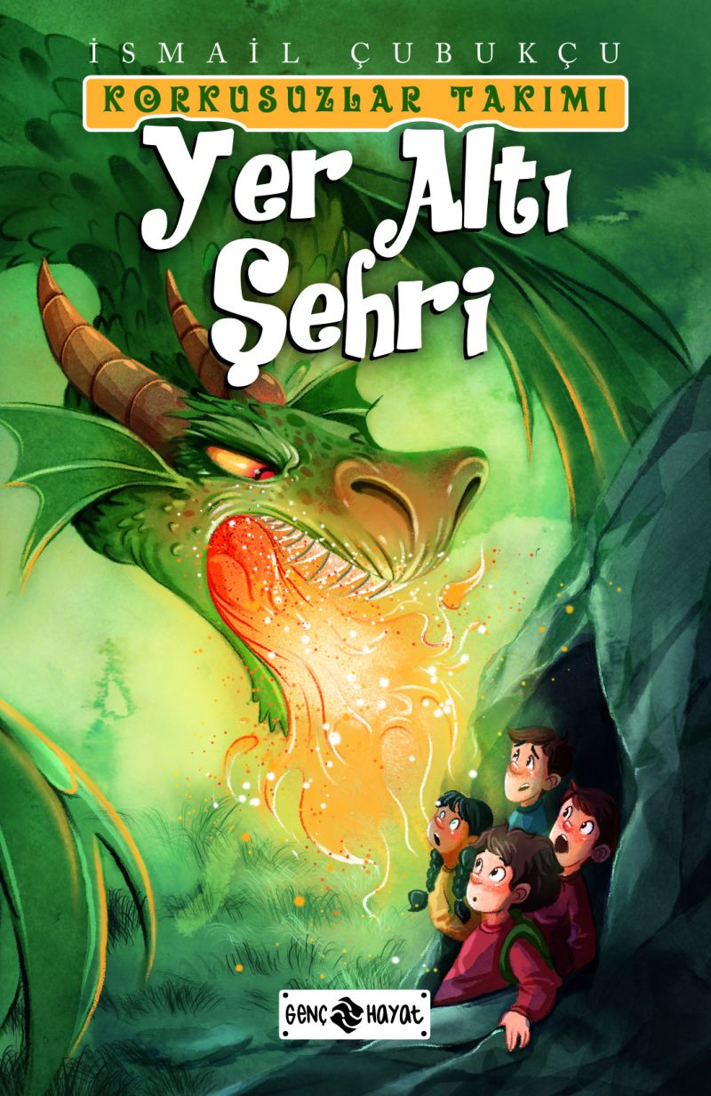 | Eser Adı: Yeraltı Şehri  Yazar Adı: Dr. İsmail Çubukçu  Tür Serisi: Macera/Gençlik  Cilt Bilgisi:  Kitap Dili: Türkçe  İç Sayfa: HOLMEN SB 65  Kapak: BRISTOL 230  Selefon Türü: MAT SELEFON  Basım Tarihi: 2025  Sayfa Sayısı: 168  Kitap Boyutları: 13,5 X 21 mm  ISBN No: 9786254470615  Etiket Fiyatı: 220,00 TL
Kitap Tanıtım Yazısı : (Arka Kapak)

Yer Altı Şehri - Korkusuzlar Takımı Kitap Açıklaması
“Korkusuzlar Takımı” yer altı şehrine ulaşmak için birbirinden zorlu engelleri aşmak ve birçok tehlikeyle yüzleşmek zorundadır. Bakalım karşılaşacakları tüm engellere ve zorluklara rağmen yer altı şehrine ulaşabilecekler mi?• Korkusuzlar Takımı, yer altı şehrinin ağzını kapatan dev kaya parçasını kaldırabilecek mi?• Yer altı şehrinin girişindeki dar tünelin sonunda Korkusuzlar Takımı’nı bekleyen tehlike ne?• Mağarada sıkışan Sabri ve arkadaşları, ejderhanın saçtığı alevlerden kurtulabilecekler mi?• Birbirlerinden ayrılan Korkusuzlar Takımı, tekrar bir araya gelebilecek mi?• Karşılarına çıkan dev parmaklığın ardında onları nasıl bir tehlike bekliyor?• Sabri ve arkadaşları, dev uçurumu ve şelaleyi aşıp yollarına devam edebilecekler mi?Korkusuzlar Takımı’nı yolculuklarının sonunda neler bekliyor? Baştan sona heyecan ve macera dolu bu yolculuğa sen de ortak ol!
Kitabın detay sayfasına buradan ulaşabilirsiniz :
https://hayatyayinlari.com/kitaplar/ismail-cubukcu-yeralti-sehri-2013.html
Genç Hayat



